
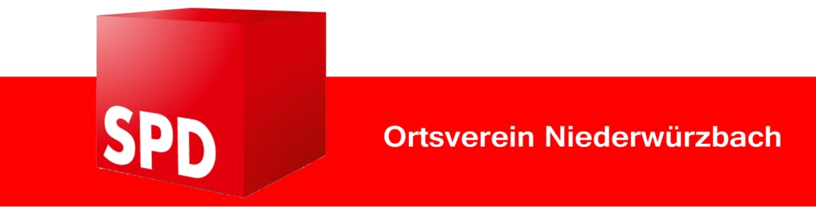

1. Vorsitzender Andreas Motsch • Goethestraße 7a • 66440 Niederwürzbach
E-Mail: info@spd-niederwuerzbach.de • Internet: www.spd-niederwuerzbach.de

11. März 2025
Einladung zur Mitgliederversammlung

Liebes Mitglied,

hiermit laden wir Dich ganz herzlich zu einer Mitgliederversammlung
mit Neuwahlen der gesamten Vorstandschaft
am Samstag, 29. März 2025 um 17:30 Uhr
ins Haus der Musik (ehem. Bürgermeisteramt) in Niederwürzbach ein.
Folgende Tagesordnung ist vorgesehen:
1. Eröffnung, Begrüßung
1.1 Annahme der Tagesordnung
1.2 Wahl einer Mandatsprüfungs- und Zählkommission
2.1 Bericht des Vorsitzenden
2.2 Bericht des Kassierers
2.3 Bericht der Kassenprüfer
2.4 Bericht der Mandatsprüfungs- und Zählkommission
2.5 Wahl eines Versammlungsleiters
2.6 Entlastung des Vorstandes
3.1 Wahl des/der Ersten Vorsitzenden
3.2 Wahl des/der Zweiten Vorsitzenden
3.3 Wahl des/der Schriftführers/in
3.4 Wahl des/der Kassierers/in
3.5 Wahl einer Orgaleitung
3.6 Wahl der Beisitzer
3.7 Wahl der Kassenprüfer/innen
/….
4. Wahl der Delegierten für
4.1 den Landesparteitag
4.2 den Kreisparteitag
4.3 die Stadtverbandskonferenz
5. Berichte aus Ortsrat, Stadtrat und Kreistag
6. Verschiedenes und Mitteilungen
Wir freuen uns, viele von Euch begrüßen zu dürfen.
Im Anschluss an die Versammlung wird ein Imbiss gereicht.
Viele Grüße
Andreas Motsch
Vorsitzender

